Государственное бюджетное дошкольное образовательное учреждение детский сад №11 общеразвивающего вида с приоритетным осуществлением деятельности по физическому развитию детей Петродворцового района Санкт-Петербурга

Статья по опыту организации дошкольного образования в соответствии с ФГОС
«Организация культурно-досуговой деятельности детей раннего и младшего дошкольного возраста через дистанционные технологии «Сказки из корзинки»

Подготовили:
Апанасенко Алёна Валерьевна музыкальный руководитель,
Бибикова Татьяна Владимировна музыкальный руководитель

г. Санкт-Петербург
г Петергоф
2022 год

Организация культурно-досуговой деятельности детей раннего и младшего дошкольного возраста через дистанционные технологии «Сказки из корзинки»

Апанасенко Алёна Валерьевна
музыкальный руководитель
ГБДОУ детский сад №11
Петродворцового района Санкт-Петербурга,

Бибикова Татьяна Владимировна
музыкальный руководитель
ГБДОУ детский сад №11
Петродворцового района Санкт-Петербурга

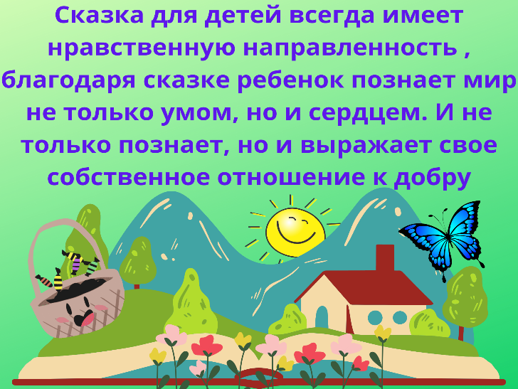

В своей статье мы - музыкальные руководители ГБДОУ детского сада № 11 г. Петергофа, хотим поделиться опытом культурно-досуговой работы с детьми раннего и младшего дошкольного возраста.
Культурно-досуговая деятельность позволяет обеспечить каждому ребёнку отдых (пассивный и активный), эмоциональное благополучие, способствует формированию умения занимать себя. В связи с этим хотелось попробовать объединить сказку, музыку и современные дистанционные технологии.
Цель работы: создать условия для формирования эмоциональной отзывчивость и предпосылок смыслового восприятия музыкально-литературных произведений.
Задачи:
*Познакомить детей, их родителей, педагогов с новой формой рассказывания сказок «Сказки из корзинки»
*Пробуждать интерес детей раннего возраста к просмотру видео-сказок, театрально-игровой деятельности
*Развивать у детей творческие способности, психические процессы (мышление, память, речь, воображение)
*Способствовать установлению доброжелательных внутрисемейных отношений, отношений в системе детский сад-семья.
В период раннего детства маленький ребенок активно познает окружающий мир, а помогает ему в этом слушание сказок. Напомним немного о педагогической пользе сказок:
*Расширение представлений о мире, расширение кругозора
*Развитие речи
*Развитие эстетического чувства
*Приобщение к общечеловеческой культуре
*Приобщение к искусству (зачатки театра в том числе)
*Позитивное психологическое воздействие (просмотр сказок вызывает положительные эмоции, у детей, с педагогами устанавливается эмоциональная связь (дети привыкают к нашему «сказочному» образу) и поэтому радостнее и легче идут на контакт с нами.
Существуют разные формы знакомства ребёнка со сказкой. Мы попытались найти новую форму, с которой и хотим вас познакомить-это «Сказки из корзинки».
Сказка появляется перед детьми из большой, плетёной корзинки и разыгрывается на полу, коленях педагога или столе, длится от 5-8 минут.

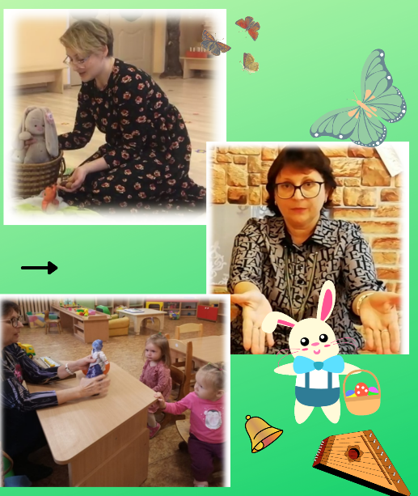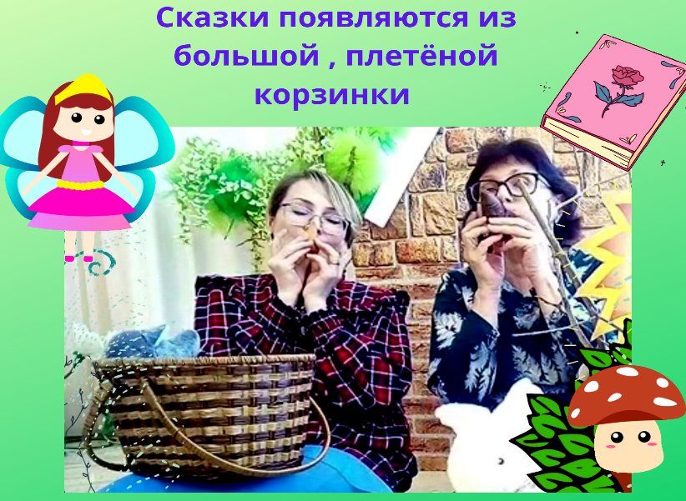

Героев для сказки мы находим среди игрушек, тряпичных кукол, овощей-фруктов, природного материала (сказка «Жили – были шишки», «Щепочка и камешек»). Для разыгрывания сказки мы используем небольшое количество сопутствующих атрибутов (например, веточки деревьев, шишки, посуда и т.д.), стол застилаем тканями, которые соответствуют сезонным цветам, подбираем музыкальные и музыкально-шумовые инструменты (металлофоны, гусли, укулеле, треугольники и др.), разные звучащие предметы (например, громко шуршащая упаковка от цветов в сказке «Медведь и солнце», самодельные шейкеры, свистульки).
Такую небольшую, музыкально озвученную сказку можно показать на занятии (в группе, музыкальном зале или даже на улице), а также она может быть преподнесена, как сюрпризный момент праздника, досуга.

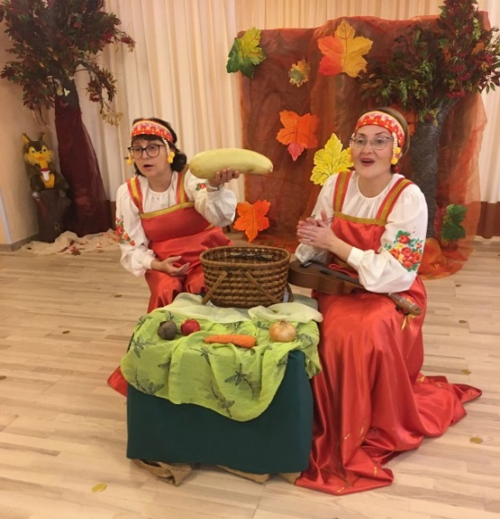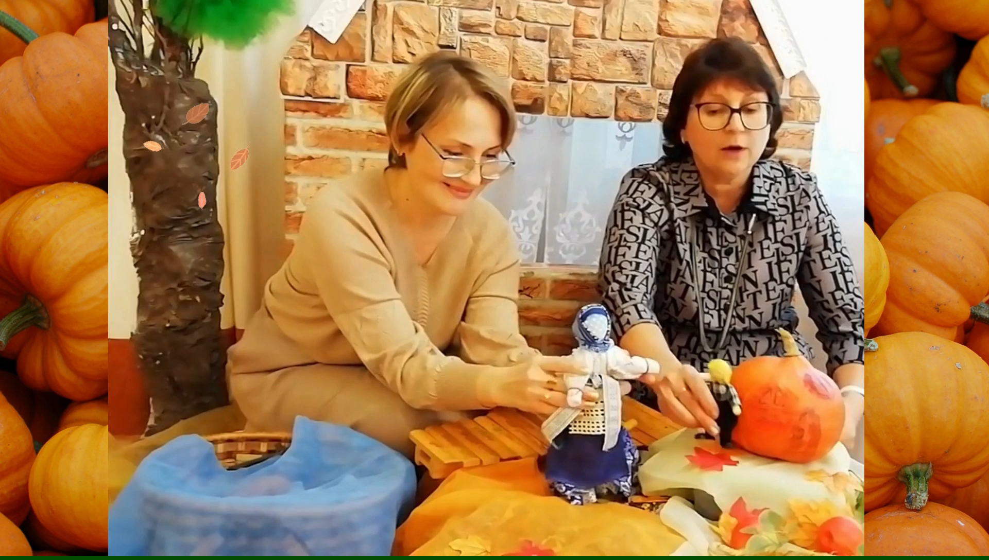
Выбор сюжета сказок связан, в первую очередь, с текущим сезоном. Часть сказок являются авторскими (Н.Сладкова, В.Сутеева, Т.Кирюшатовой и др.), есть несколько Вальдорфских сказок.
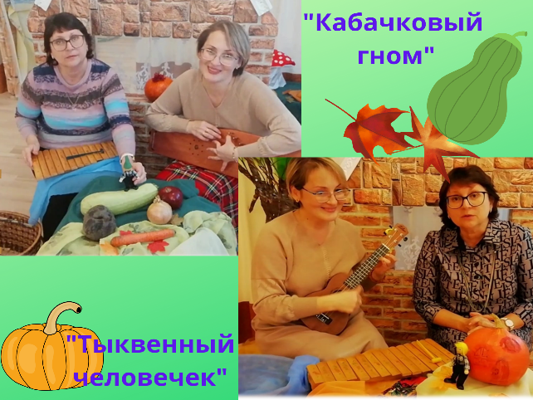
Сказка Кабачковый гном https://disk.yandex.ru/i/WD6TijJ4O9RY0Q
Сказка тыквенный человечек https://disk.yandex.ru/i/uitEfi6OAj5_cA
Содержание сказок в нашей интерпретации может претерпевать изменения (например, происходит замена персонажей), также мы творчески перерабатываем, адаптируем художественный текст, немного упрощая его и делая приближенным к разговорной речи: где-то слова автора заменяются прямой речью, где-то слова заменяются мимикой, жестами или озвучиваются с помощью шумов, музыкальных звуков.
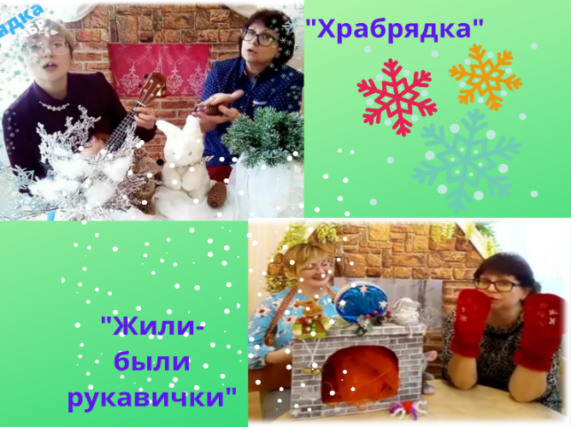
Сказка Жили были рукавички https://disk.yandex.ru/i/jfFwiaI81azT-w
Сказка Храбрядка https://disk.yandex.ru/i/gTULlVkOtAqIEA
В современном мире сказка может прийти в дом к ребенку с помощью дистанционных технологий, это направление нас также привлекает, поэтому мы создали видеотеку из, записанных нами, музыкально озвученных «Сказок из корзинки». Эти сказки дети могут посмотреть дома с родителями на интернет- странице нашего детского сада.
Рассказывая о своем практическом опыте хотелось бы отметить следующее: процесс записи не так прост, дублей делается много (мы снимаем сказку одним дублем, без склейки), но именно этот момент для нас полезен, потому что сказка откладывается в памяти и сохраняется опыт уверенного рассказывания. Сохраненные видео - это наша своеобразная видеотека. Через некоторое время мы можем напомнить сами себе, что нам было необходимо для рассказывания сказки, как решали сложные и непонятные моменты, связанные с сюжетом или текстом.

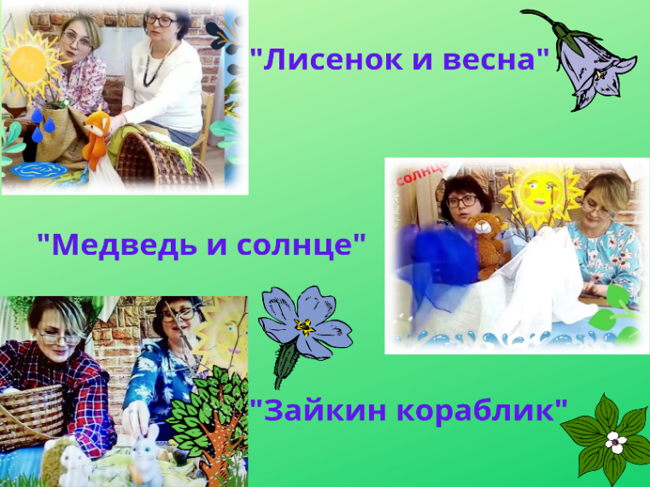
Сказка Зайкина рубашка https://disk.yandex.ru/i/62MpG45sguuWVQ
Сказка Медведь и солнце https://disk.yandex.ru/i/zV6OSu2s9A-tCA
Сказка Лисёнок и весна https://disk.yandex.ru/i/yQI_9b7BoTTlTQ
Формат видео-сказок – это еще и часть дистанционной работы с семьями детей, что является ответом на поставленную ФГОС ДО задачу включения родителей воспитанников в педагогический процесс. Семья – детский сад должны быть единым пространством, в котором происходит развитие ребенка. Но все же, главная причина выбора нами такой формы работы – это то, что она нас радует, вдохновляет и придает сил заниматься и другой необходимой работой музыкальных руководителей.
Малышам нравятся «Сказки из корзинки», они приносят им радость. Дети учатся слышать, видеть, чувствовать, понимать, фантазировать, быстрее адаптируются к новому окружению, обогащается их активный и пассивный словарь, расширяется представление о мире. Коллеги-педагоги могут использовать видеотеку «Сказок из корзинки» в период адаптации детей, на занятиях и в совместной деятельности, родителей наших воспитанников данные сказки ненавязчиво вовлекают в педагогический процесс и помогают укреплять семейные ценности.
В заключение хотелось бы немного сказать и о рисках, которые есть в данной форме работы. Это и несовершенство техники, иногда недостаточное внимание со стороны родителей (к сожалению, не все смотрят результаты нашего труда). Однако все те, кто смотрит вместе со своими детьми наши небольшие сказочки, всегда отмечают под видео «нравится», оставляют свои доброжелательные комментарии. Все это вдохновляет нас искать, рассказывать и записывать новые «Сказки из корзинки».

